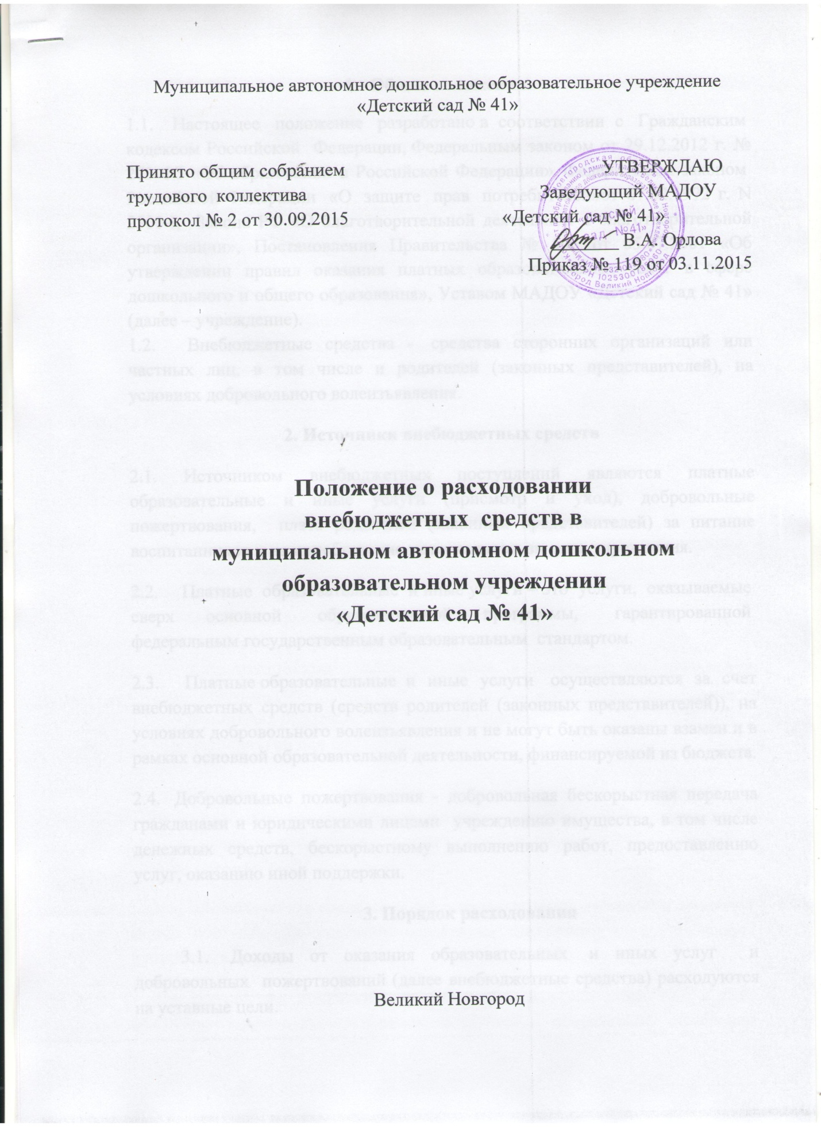

1. Общие положения.
1.1. Настоящее положение разработано в соответствии с Гражданским кодексом Российской Федерации, Федеральным законом от 29.12.2012 г. № 273-ФЗ «Об образовании в Российской Федерации», Федеральным законом Российской Федерации «О защите прав потребителей»от 07.02.1992 г. N 2300-I, Закона РФ «О благотворительной деятельной и благотворительной организации», Постановления Правительства № 505 от 05.07.2001 «Об утверждении правил оказания платных образовательных услуг в сфере дошкольного и общего образования», Уставом МАДОУ «Детский сад № 41» (далее – учреждение).
1.2. Внебюджетные средства - средства сторонних организаций или частных лиц, в том числе и родителей (законных представителей), на условиях добровольного волеизъявления.
2. Источники внебюджетных средств
2.1. Источником внебюджетных поступлений являются платные образовательные и иные услуги (присмотр и уход), добровольные пожертвования, плата родителей (законных представителей) за питание воспитанников и на приобретение материальных запасов учреждения.
2.2. Платные образовательные и иные услуги – это услуги, оказываемые сверх основной образовательной программы, гарантированной федеральным государственным образовательным стандартом.
2.3. Платные образовательные и иные услуги осуществляются за счет внебюджетных средств (средств родителей (законных представителей)), на условиях добровольного волеизъявления и не могут быть оказаны взамен и в рамках основной образовательной деятельности, финансируемой из бюджета.
2.4. Добровольные пожертвования - добровольная бескорыстная передача гражданами и юридическими лицами учреждению имущества, в том числе денежных средств, бескорыстному выполнению работ, предоставлению услуг, оказанию иной поддержки.
3. Порядок расходования
3.1. Доходы от оказания образовательных и иных услуг и добровольных пожертвований (далее внебюджетные средства) расходуются на уставные цели.
3.2. Добровольные пожертвования осуществляются на основе добровольности и свободы выбора целей.
3.3. Если цели пожертвования не обозначены, то учреждение вправе направлять их на обеспечение осуществления уставной деятельности.
3.4. Внебюджетные средства могут расходоваться на приобретение:
- художественной и учебной литературы, учебно-методических, наглядных пособий, учебно-программного обеспеченья
- технических средств обучения
- мебели, инструментов, оборудования, инвентаря
- канцтоваров и хозяйственных материалов
- материалов для организации образовательной деятельности
- наглядных пособий
- призов;
- средств дезинфекции
- подписных изданий
- создание интерьеров, эстетического оформления МАДОУ
- благоустройство территории
- содержание и обслуживание копировально-множительной техники
- обеспечение образовательной деятельности;
на оплату;
- банковских расходов;
- хозяйственных расходов;
- организационных взносов за участие в конкурсах, соревнования и олимпиадах;
- ремонтных работ и восстановление ущерба;
- мероприятий для воспитанников
на зарплату:
- работникам по должностям, не предусмотренным бюджетом, но необходимым для обеспечения функционирования учреждения;
- специалистам, оказывающим платные образовательные и иные услуги;
3.5. Внебюджетные средства и добровольные пожертвования в денежной форме поступают зачислением средств на банковский счет учреждения безналичным путем.
3.6. Имущество, полученное от физических и юридических лиц в виде благотворительного пожертвования, поступает в оперативное управление учреждения и учитывается в балансе в отдельном счете в установленном порядке. Оформляется Договором пожертвования (дарения).
3.7. Ведение бухгалтерского учёта, статистического учёта и отчётности по приносящей доход деятельности учреждения осуществляется в соответствии с действующим законодательством.
3.8. Доходы и расходы от приносящей доход деятельности отражаются в плане финансово-хозяйственной деятельности учреждения (далее -План).
3.9. План учреждения утверждается руководителем учреждения на основании заключения наблюдательного совета учреждения с учётом мнения общего собрания трудового коллектива учреждения, совета родителей учреждения.
3.10. В доходную часть Плана включаются суммы доходов на планируемый год, а также остатки средств на начало года, которые включают остатки денежных средств и непогашенную дебиторскую задолженность предыдущих лет, а также предусмотренное нормативными актами перераспределение доходов.
3.11. В расходную часть сметы включаются суммы расходов, связанные с оказанием услуг, проведением ремонтных работ или другой деятельности на планируемый год, расходы, связанные с погашением кредиторской задолженности за предыдущие годы, а также расходы, связанные с деятельностью учреждения, не обеспеченные ассигнованиями от субсидии.
3.12. Внебюджетные средства, не использованные по состоянию на 31 декабря, зачисляются в тех же суммах на вновь открываемые соответствующим учреждениям лицевые счета.
3.13. Доходы, поступившие в течение года, дополнительно к суммам, предусмотренным в Плане, могут быть использованы лишь после осуществления в установленном порядке соответствующих изменений в Плане.
3.14. Органы самоуправления учреждения в соответствии с их компетенцией могут осуществлять контроль за использованием средств, полученных от приносящей доход деятельности и добровольных пожертвований. Администрация учреждения обязана представлять отчет об использовании средств, полученных от приносящей доход деятельности и добровольных пожертвований перед наблюдательным советом, общим собранием трудового коллектива, советом родителей.
3.15. Отчет о расходовании средств, полученных от приносящей доход деятельности и добровольных пожертвований, размещается в общедоступном месте в учреждении на информационном стенде и на официальном сайте в сети «Интернет». Публикация за прошедший месяц осуществляется до 5-го числа каждого месяца, следующего за отчетным.
4. Основания для проведения расходования средств
4.1 Табель по дополнительному образованию.
4.2. Приказы об оплате за оказание платных образовательных и иных услуг.
4.3 Приказы о доплатах работникам по должностям, не предусмотренным бюджетом, но необходимым для обеспечения функционирования учреждения.
4.4 Решения органов самоуправления учреждения.
5. Ответственность.
5.1. Руководитель учреждения несет персональную ответственность за деятельность по привлечению и расходованию средств, полученных от приносящей доход деятельности и добровольных пожертвований.
5.2. К случаям, не урегулированным настоящим Положением, применяются нормы Гражданского кодекса Российской Федерации.
________________________________________________________________

